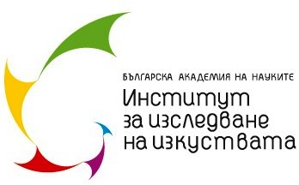



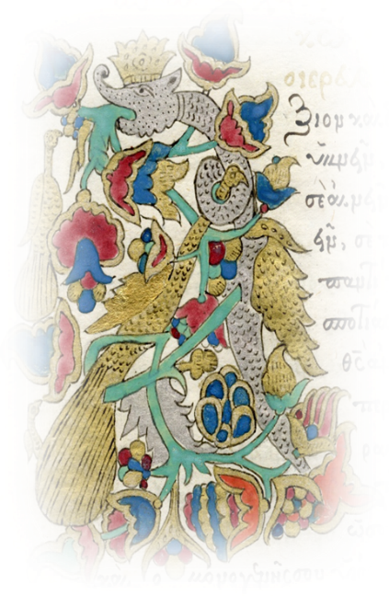



Имаме удоволствието да ви поканим да участвате в организираната от:

Института за изследване на изкуствата,

Института за балканистиката с Център по тракология,

Института за литература,

Института за етнография и фолклор с Етнографски музей

към Българска академия на науките

**ИНТЕРДИСЦИПЛИНАРНА КОНФЕРЕНЦИЯ**

на тема

**MIRABILIA: ЕМОЦИИ И СТРАСТИ**

която ще се проведе на 10 – 11 септември (вторник и сряда) 2024 г., в София

в сградата на Института за изследване на изкуствата

София 1504, ул. Кракра 21

Темата е насочено към изследване от различни гледни точки, методология и с различен научен инструментариум на релацията **mirabilia – емоции**, рефлектираща в понятието за **чудесното**. Фокусът на научната проблематика е насочен върху генезиса на **митовете**, техните **времеви** и **пространствени** измерения в контекста на категориите „чудеса“ и „чудесно“; към проследяване на анатомията и еволюцията на тези категории през времето и пространството, както и към метафоричните им метаморфози в сакрален и профанен контекст; върху анализ в семантичното поле на „чудото“ (mirabilia или miracula), което поражда мита и генерира широк проблемно-изследователски кръг от теми. Културните категории „чудеса“ и „митове“ с акцент върху пространствено-времевите им параметри ще бъдат интерпретирани в техните динамични взаимоотношения и функционални характеристики спрямо области като религия и митология, литература, политика, език през различни исторически периоди.

Официалните езици на конференцията са български, английски, немски и френски. Докладите от конференцията ще бъдат публикувани на един от посочените езици. Желателно е текстовете, подготвени за печат, да бъдат предадени по време на конференцията.

Моля да изпратите вашите заявки за участие, придружени с резюме на български и английски език (до 1800 знака) до 1 юни 2024 г. на Ани Янева на e-mail: [anikbr@yahoo.com](mailto:anikbr@yahoo.com).

Адрес:

Институт за изследване на изкуствата

София 1504, ул. Кракра 21

От организационния комитет